APSTIPRINĀTS
Latgales zoodārza vadītājs
_______________M. Pupiņš
Daugavpilī, 2020.gada 18.februārī

Cenu aptauja
Identifikācijas Nr. 2020/4
„KANALIZĀCIJAS REMONTS LATGALES ZOODĀRZĀ”
par līguma piešķiršanas tiesībām

1. Pasūtītājs:
Pasūtītāja nosaukums | Latgales zoodārzs
Adrese | Vienības iela 27, Daugavpils, LV-5401
Reģistrācijas Nr | 90000705874
Kontaktpersona tehniskos jautājumos | Andris Jackevičs, tālr. 20393266,  e-pasts: latgaleszoodarzs@daugavpils.lv
Kontaktpersonas līguma slēgšanas jautājumos | Aivars Rimicāns. mob. 28389563,  e-pasts: latgaleszoodarzs@daugavpils.lv

2. Iepirkuma priekšmets:
Kanalizācijas remonts Latgales zoodārzā.
3. Paredzamā līgumcena:
Atkarīga no iesniegtajiem piedāvājumiem.
4. Samaksas kārtība:
4.1. Samaksa tiks veikta pārskaitījuma veidā uz norādīto bankas kontu pēc pretendenta paveiktā darba un sastādītā veikto darbu nodošanas – pieņemšanas akta parakstīšanas.
4.2. Nepieciešamības gadījumā pretendentam pēc iepirkuma līguma parakstīšanas var būt izmaksāts avanss, kuras summa nepārsniedz 25% no kopējās iepirkuma summas.
5. Iepirkuma nosacījumi:
5.1. Precīzs veicamo darbu apraksts ir noteikts 1.pielikumā: Tehniskā specifikācija un remontdarbu vietas plāns.
5.2. Remontam nepieciešamo materiālu iegādi veic pakalpojumu veicējs līgumā noteiktajā kārtībā.
5.3. Sagatavotu pakalpojumu izcenojumu par tehniskajā specifikācijā minētajiem darbiem norādītajā objektā sastāda un iesniedz konkursa dalībnieks. Pieņemšanas – nodošanas aktu sastāda pakalpojuma sniedzējs un apstiprina pasūtītājs.
5.4. Veicamo darbu detalizēta apspriešana tiks veikta pēc līguma slēgšanas, pirms veicamo darbu uzsākšanas. Līgumā ir iespējamas nenozīmīgas izmaiņas atkarībā no materiālu vai tehnoloģiju izvēles.
6. Līguma izpildes termiņš (atkarībā no tā, kurš apstāklis iestāsies pirmais):
- ne vēlāk, kā 10.darba dienas laikā pēc līguma noslēgšanas, vai
- līdz tiek izlietota līguma summa, vai
- līdz jauna iepirkuma rezultātā tiks izvēlēts jauns pakalpojuma sniedzējs.

7. Līguma izpildes un iepazīšanās ar darba apjomu vietu:
- Latgales zoodārzs. Vienības iela 27, Daugavpils, LV-5401.
- Pretendenti var iepazīties ar Līguma izpildes vietu un darba apjomu, ierodoties Latgales zoodārzā no 10.00 līdz 13.00 līdz 2020.gada 4.martam pēc adreses Vienības iela 27, Daugavpils, LV-5401, iepriekš saskaņojot vizīti ar kontaktpersonu Andri Jackeviču, tālr. 20393266.
8. Nosacījumi dalībai iepirkuma procedūrā:
- Pretendents ir reģistrēts komercreģistrā Latvijā vai līdzvērtīgā reģistrā ārvalstīs;
- Pretendentam nav pasludināts maksātnespējas process vai uzsākta likvidācija;
- Pretendentam jābūt atbilstošam sertifikātam par aprakstīto darbu veikšanu.
9. Pretendentu iesniedzamie dokumenti:
- Pretendenta pieteikums dalībai aptaujā, kas sagatavots atbilstoši 2.pielikumā norādītajai formai.
- Finanšu - tehniskais piedāvājums (3.pielikums):
- Pretendents iesniedz piedāvājumu atbilstoši Pasūtītāja tehniskajās specifikācijās norādītajām prasībām;
- Cenā jāietver visi nodokļi, nodevas un maksājumi un visas saprātīgi paredzamās ar Darba izpildi saistītās izmaksas, ieskaitot pievienotās vērtības nodokli.
10. Piedāvājuma izvēles kritēriji:
– Saimnieciski visizdevīgākais piedāvājums.
11. Piedāvājums iesniedzams:
– Personīgi vai pa pastu līdz 2020.gada 4.marta, plkst.17.00 pēc adreses Vienības iela 27, Daugavpils, LV-5401.
– Vai elektroniski līdz 2020.gada 4.marta, plkst.17.00 (Word, Excel formātos *doc, *docx, *xls, *xlsx) uz norādītās kontaktpersonu e-pastu: latgaleszoodarzs@daugavpils.lv .
12. Aptaujas rezultāti tiks paziņoti:
3 darba dienu laikā pēc piedāvājumu iesniegšanas termiņa beigām.
Paziņojums par rezultātiem būs sniegts elektroniski uz norādīto kontaktpersonas e-pastu.
PIELIKUMĀ:
- Tehniskā specifikācija un remontdarbu vietas plāns.
- Pieteikums dalībai aptaujā.
- Finanšu – Tehniskā piedāvājuma forma.
1.pielikums
Remontdarbu
TEHNISKĀ SPECIFIKĀCIJA un remontdarbu vietas plāns

Nr. p.k. | Veicamais darbs | Vienība | Apjoms
1. | Kanalizācijas remonts
1.1. | Kanalizācijas cauruļvada ierīkošana no PVC/PP caurulēm D180, ieskaitot tranšejas rakšanu, atpakaļaizbēršanu ar blietēšanu pa slāņiem 250mm, cauruļvada parbaudi(dziļumā līdz 1,5m) | m | 54
1.2. | Pievienošana pilsētas esošiem tīkliem(dzelzsbetona akā) | gab. | 1
1.3. | Pievienošana pagalmā esošiem kanalizācijas tīkliem (dzelzsbetona akā) | gab | 1
2. | Vispārīgie seguma darbi
2.1. | Esošā betona seguma demontāža un atjaunošana | m² | 3
2.2. | Esoša betona seguma demontāža | m² | 85
2.3. | Bruģa seguma atjaunošana | m² | 10
2.4. | Šķērsojums ar esošām komunikācijām | gab. | 1
3. | Citas darbi
3.1. | Zālāja seguma atjaunošana | m² | 30
3.2. | Asfalta seguma atjaunošana (ceļš) | m² | 8
3.3. | Betona apmaļu atjaunošana (ceļš) | m² | 10
3.4. | Izpildvērtējuma plāna izgatavošana | gab. | 1

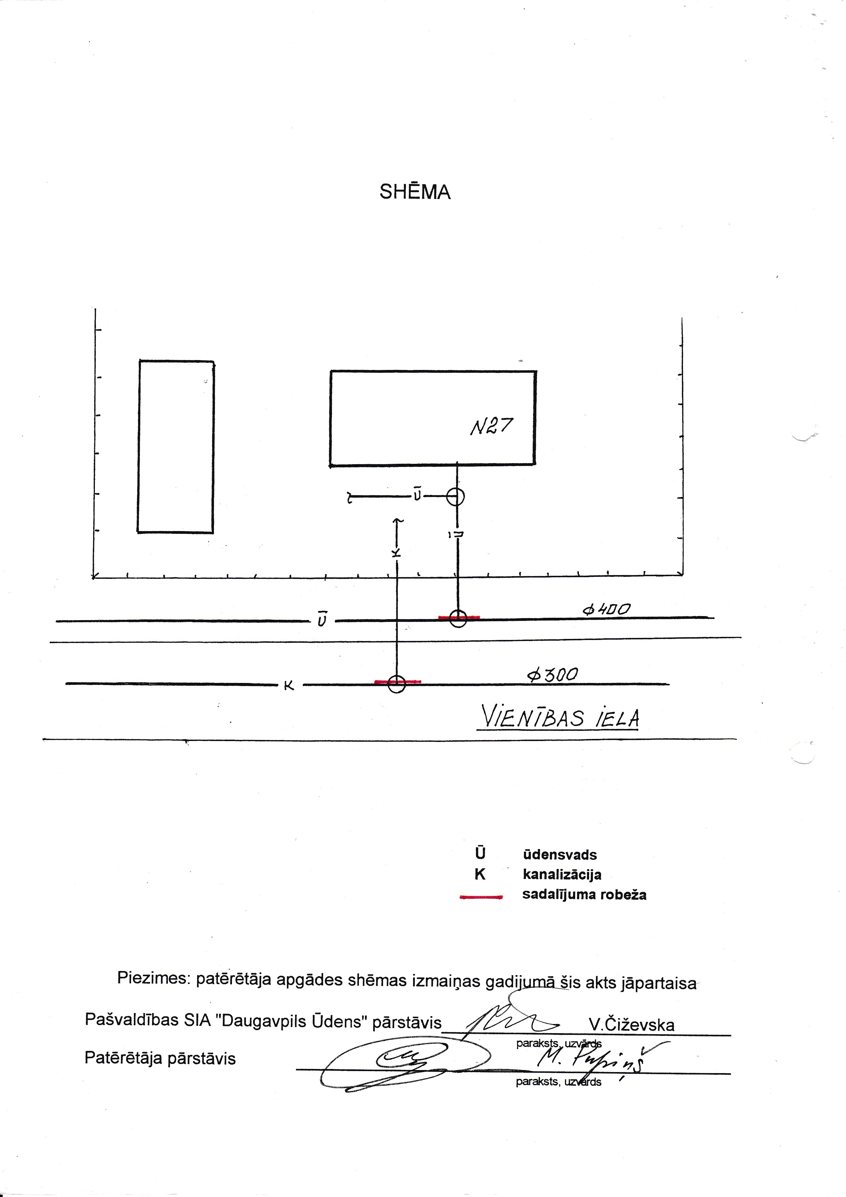
- Veicamo remontdarbu atrašanās vieta

2.pielikums

PIETEIKUMS DALĪBAI APTAUJĀ

1. | Pretendenta nosaukums:
2. | Vienotais reģistrācijas numurs:
3. | Juridiskā adrese:
4. | Pasta adrese: (ja atšķiras)
5. | Pretendenta e-pasta adrese:
6. | Kontaktpersonas vārds, uzvārds:
7. | Kontaktpersonas tālruņa numurs:
8. | Kontaktpersonas e-pasta adrese:
9. | Bankas nosaukums:
10. | Bankas kods:
11. | Bankas konta numurs:
12. | Līguma parakstītājs: (vārds, uzvārds, amats)

- piesakās piedalīties aptaujā par līguma slēgšanas tiesībām „Kanalizācijas remonts Latgales zoodārzā”;
- nosacījumi ir skaidri un saprotami;
- apņemas ievērot aptaujas prasības;
- apliecina, ka ir iesniedzis tikai patiesu informāciju.

Ar šī pieteikuma iesniegšanu Pretendents:
- piesakās piedalīties aptaujā par līguma slēgšanas tiesībām „Kanalizācijas remonts Latgales zoodārzā”;
- apstiprina, ka visi pievienotie dokumenti veido šo piedāvājumu;
- apliecina, ka visa piedāvājumā sniegtā informācija un ziņas ir patiesas;
- apliecina, ka pakalpojumi tiks sniegti atbilstoši tehniskajā specifikācijā noteiktajam;
- apliecina, ka aptaujas nosacījumi ir skaidri un saprotami, un apņemas tos ievērot.

___________________________________________________________________________
(uzņēmuma vadītāja vai tā pilnvarotās personas paraksts, tā atšifrējums)
2020.gada ___.____________.

3.pielikums

FINANŠU - TEHNISKAIS PIEDĀVĀJUMS

Kam: | Daugavpils pilsētas pašvaldības iestādei “Latgales zoodārzs”,  Vienības ielā 27, Daugavpilī, LV-5401, Latvijā
Pretendents
Adrese:
Kontaktpersona, tās tālrunis, fakss un e-pasts:
Datums:
Pretendenta Bankas rekvizīti:
Piedāvājam Jums pēc Jūsu pieprasījuma veikt Tehniskajā specifikācijā „Kanalizācijas remonta Latgales zoodārzā” norādītus remonta darbus iekļaujot materiālu cenu, par šādu cenu:

Nr. | Darba nosaukums | Mērvienība | Skaits | Cena par vienu vienību Euro bez PVN | Cena kopā Euro bez PVN
1.
2.
3.
4. | … | … | … | … | …
Kopā Euro bez PVN
Kopā Euro ar PVN

Mēs apliecinām, ka:
- Nekādā veidā neesam ieinteresēti nevienā citā piedāvājumā, kas iesniegts šajā aptaujā;
- Nav tādu apstākļu, kuri liegtu mums piedalīties aptaujā un izpildīt tehniskajā specifikācijā norādītās prasības.

Ar šo mēs apstiprinām, ka esam iepazinušies ar cenu aptaujas „Kanalizācijas remonta Latgales zoodārzā” nosacījumiem un tam pievienoto dokumentāciju, mēs garantējam sniegto ziņu patiesumu un precizitāti

Pretendenta pārstāvis: | (amats, paraksts, vārds, uzvārds, zīmogs)

